学生学号 | 0121614660111 | 实验课成绩
学 生 实 验 报 告 书

实验课程名称 | 《数字化企业模拟》
开 课 学 院 | 管理学院
指导教师姓名 | 肖红彦
学 生 姓 名 | 乔勇健
学生专业班级 | 信管1602

2017 —2018 学年 第 二 学期

实验报告填写说明

- 综合性、设计性实验必须填写实验报告，验证、演示性实验可不写实验报告。
- 实验报告书必须按统一格式制作（实验中心网站有下载）。
- 老师在指导学生实验时，必须按实验大纲的要求，逐项完成各项实验；实验报告书中的实验课程名称和实验项目必须与实验指导书一致。
- 每项实验依据其实验内容的多少，可安排在一个或多个时间段内完成，但每项实验只须填写一份实验报告。
- 每份实验报告教师都应该有签名、评分表及实验报告成绩。
- 教师应及时评阅学生的实验报告并给出各实验项目成绩，完整保存实验报告。在完成所有实验项目后，教师应按学生姓名将批改好的各实验项目实验报告装订成册，构成该实验课程总报告，按班级交到实验中心，每个班级实验报告袋中附带一份实验指导书及班级实验课程成绩表。
- 实验报告封面信息需填写完整，并给出实验环节的成绩，实验环节成绩按其类型采取百分制或优、良、中、及格和不及格五级评定（与课程总成绩一致），并记入课程总成绩中。
实验课程名称：《数字化企业模拟》
实验项目名称 | 供应链主流程模拟、存货管理流程、销售管理流程、采购管理流程 |  |  | 实验成绩
实 验 者 |  | 专业班级 |  | 组 别
同 组 者 |  |  |  | 实验日期 | 2018.3.26-5.25
一部分：实验预习报告（包括实验目的、意义，实验基本原理与方法，主要仪器设备及耗材，实验方案与技术路线等）
- 实验目的、意义
通过实验，认知虚拟商业社会环境各类组织结构和岗位职能职责，了解企业生产经营过程，理解企业供应链管理主流程。熟悉企业基于订单的销售、采购、库存管理等主业务的总体关系。

- 实验基本原理与方法
本实验的主要内容是供应链业务流程总体认知，以用友软件公司的VBSE实训平台为依托，置身于企业的虚拟运营环境之中，模拟企业的销售、采购、库存等主要运作过程。


- 实验内容及要求

（1）供应链主流程
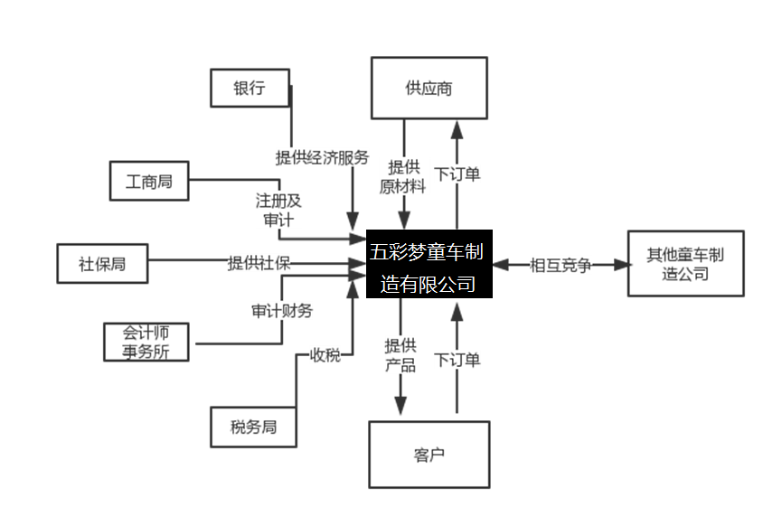
虚拟商业社会环境VBSE系统将企业的经营管理全景仿真的分为企业主体和外部服务机构两大部分。主体企业为同一行业内的若干家生产制造公司，这些生产制造公司在相同的市场经济环境下，各自按照自身的经营方针去经营企业，在经营过程中做出的自己的决策，最终反映在各自经营业绩上的差异，每家主体企业之间是竞争对手的关系。
（2）存货管理流程
1）生产入库单
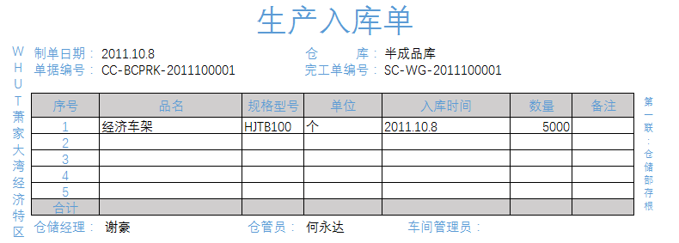
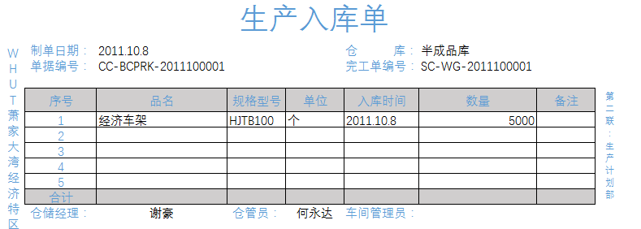
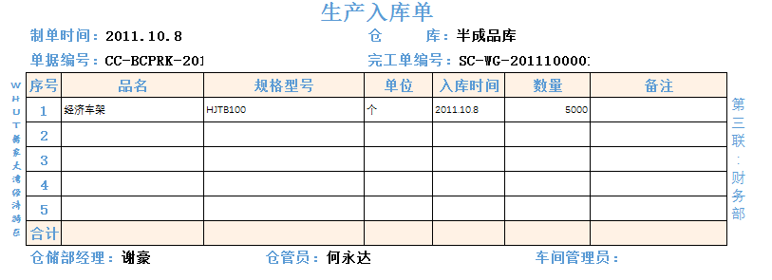
①仓储部第一联：存根联，留保管备查；②生产计划表第二联：记账联，留会计部门作为入库材料核算依据；③财务部第三联：保管联，留保管作为入库材料记明细账依据。
2）采购入库单
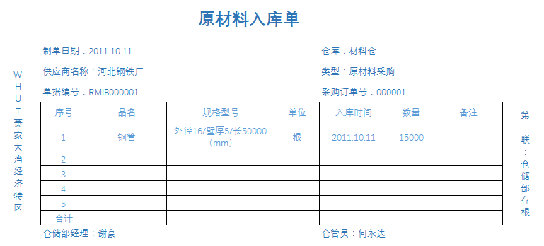
购进原材料和消耗品，主要内容是材料名、数量、金额 。

3）材料出库单
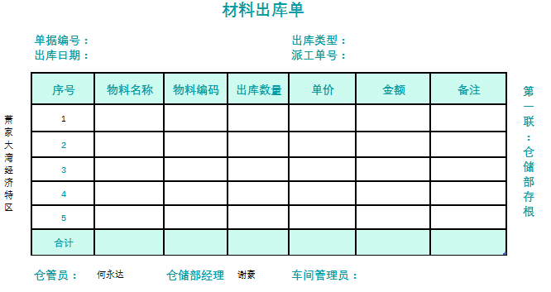
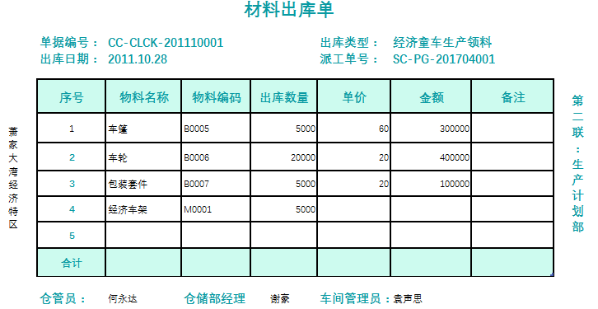
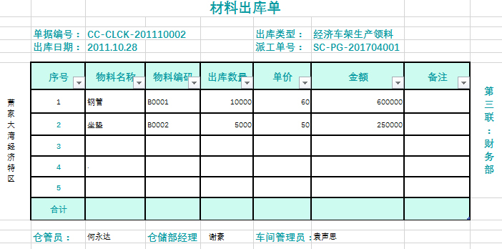
①仓储部第一联：存根联，留保管备查；②生产计划表第二联：记账联，留会计部门作为出库材料核算依据；③财务部第三联：保管联，留保管作为出库材料记明细账依据。
4）库存台账
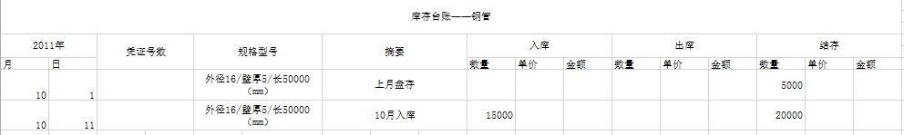
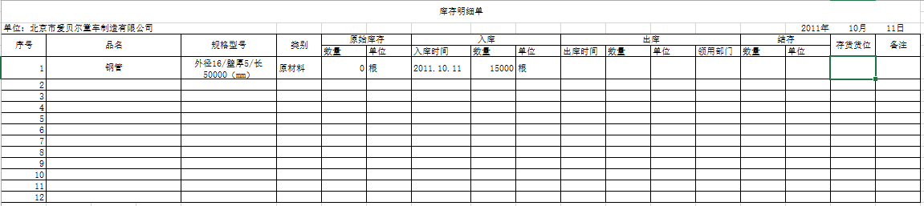
库存台账是仓库用来保存货物、产品、原材料的账簿。

存货管理流程业务示例
1.车架完工入库
车架完工入库业务是指生产管理员对上月开工生产的半成品车架进行生产更新处理，产品完工后填写车架完工单。仓管员办理车架入库手续并填写物料卡，仓储部经理登记存货台账，成本会计对入库车架登记细账。信息化阶段，该业务需要在管理软件系统中进行记录。
序号 | 角色 | 操作步骤 | 操作内容
1 | 车间管理员 | 填写车架完工单 | 1生产完工，填写完工单2生产订单及完工单上交审核
2 | 生产计划部经理 | 审核车架完工单 | 1检查是否完工2审核签字
3 | 仓管员 | 生成半成品入库单 | 1根据生产订单生成半成品入库单
4 | 仓储部经理 | 审核半成品入库单并打印 | 1审核产成品入库单2打印产成品入库单
5 | 生产计划部经理 | 在VBSE系统中处理完工入库 | 选择已完工的生产订单，确定生产完工情况已记录进系统中
6 | 仓管员 | 填写车架物料卡 | 1将货物摆放到货位根据入库单更新物料卡2将半成品入库单送给经理登记台账
2.整车组装、完工质检入库
整车组装、完工质检入库是指车间管理员对上月开始组装的产品进行完工处理，填写产成品完工单。质检员对成品进行质检，到仓储部办理入库手续，填写入库单和物料单。仓管经理登记存货台账，成本会计登记存货明细账。信息化阶段，该业务需要在管理软件系统中进行。
序号 | 角色 | 操作步骤 | 操作内容
1 | 车间管理员 | 填写完工单 | 1生产完工，填写完工单
2 | 生产计划部经理 | 审核完工单并签字 | 1审核签字
3 | 生产计划部经理 | 在VBSE系统中处理完工入库 | 确认操作
4 | 车间管理员 | 填写完工送检单 | 1填写完工送检单（一式两联）2送检
5 | 生产计划员(兼质检员) | 完工质检 | 1产品检验2将检验结果填入送检完工单
6 | 仓管员 | 生成产成品入库单 | 1生成产成品入库单
7 | 仓储部经理 | 审核产成品入库单并打印 | 1审核产成品入库单并打印
8 | 仓管员 | 填写物料卡 | 1将货物摆放到货位根据入库单更新物料卡

3.库存盘点
企业存货因为数量较多、收发频繁、计量误差、自然损耗等原因，可能导致库存数量与账面数量不符合，为了避免账物不符的现象发生，需要定期进行库存盘点，查明原因并调整账面数，使账物相符。每个季度末，仓储部库管员需要进行实物盘点，确保与仓储部经理记录的存货出入库台账相符，并对盘盈盘亏情况进行处理。仓储部的存货台账还要和成本会计记录的存货明细账进行账账核对，确保账实相符。
序号 | 角色 | 操作步骤 | 操作内容
1 | 成本会计 | 盘点通知 | 1制定通知2通知仓库及其他部门
2 | 仓储部经理 | 安排盘点 | 通知仓管员进行库存盘点
3 | 仓管员 | 实盘 | 1实际盘点，然后和物料卡、库存台账进行核对
4 | 仓管员 | 填写盘点单 | 1按照实际行动盘点情况填制盘点表
5 | 仓储部经理 | 审核盘点单 | 1审核盘点单
6 | 成本会计 | 填写盘点报告 | 1填写盘点报告记录盈亏情况
7 | 财务部经理 | 审核盘点报告 | 1审核盘点报告
8 | 总经理 | 审批盘点报告 | 1审批盘点报告
9 | 仓储部经理 | 盘亏、盘盈单据处理 | 将盘点单生成的其他出入库单进行审核
10 | 成本会计 | 登记存货明细账 | 1接受财务部经理审核完的记账凭证2登记科目明细账

4．库存统计与分析
库存统计与分析是指通过多种库存管理状况指标来衡量一个企业的库存绩效的过程。分析时应考虑有关的货物销售量和库存周转量等因素。
序号 | 角色 | 操作步骤 | 操作内容
1 | 仓储部经理 | 查询库存现存量报表 | 1制定通知2通知仓库及其他部门
2 | 仓储部经理 | 编制库存统计与分析表并分析 | 查找库存统计分析相关资料，制定库存统计分析表

5．期末结账之库存管理
U8信息化系统期末结账要将各个模块里的财务都结清，最后做总账模块结账，然后出具UFO表。
序号 | 角色 | 操作步骤 | 操作内容
1 | 仓储部经理 | 检查采购入库单是否审核 | 检查是否均已审核
2 | 仓储部经理 | 检查产成品入库单是否审核 | 检查是否均已审核
3 | 仓储部经理 | 检查销售出库单是否审核 | 检查是否均已审核
4 | 仓储部经理 | 检查材料出库单是否审核 | 检查是否均已审核
5 | 仓储部经理 | 月末结账 | 月末结账

6．期末结账之存货核算
U8信息化系统期末结账要将各个模块里的财务都结清，最后做总账模块结账，然后出具UFO表。
序号 | 角色 | 操作步骤 | 操作内容
1 | 成本会计 | 采购入库单记账 | 正常单据记账处理
2 | 成本会计 | 材料出库单据记账 | 正常单据记账处理
3 | 成本会计 | 半成品入库成本录入 | 半成品成本录入分配
4 | 成本会计 | 半成品入库单据记账 | 正常单据记账处理
5 | 成本会计 | 半成品出库单据记账 | 正常单据记账处理
6 | 成本会计 | 产成品入库单据记账 | 正常单据记账处理
7 | 成本会计 | 产成品出库单据记账 | 正常单据记账处理
8 | 成本会计 | 销售出库单据记账 | 正常单据记账处理
9 | 成本会计 | 期末处理 | 期末处理操作
10 | 成本会计 | 生成记账凭证 | 生成记账凭证
11 | 成本会计 | 审核并打印凭证 | 审核并打印凭证

（3）销售管理流程
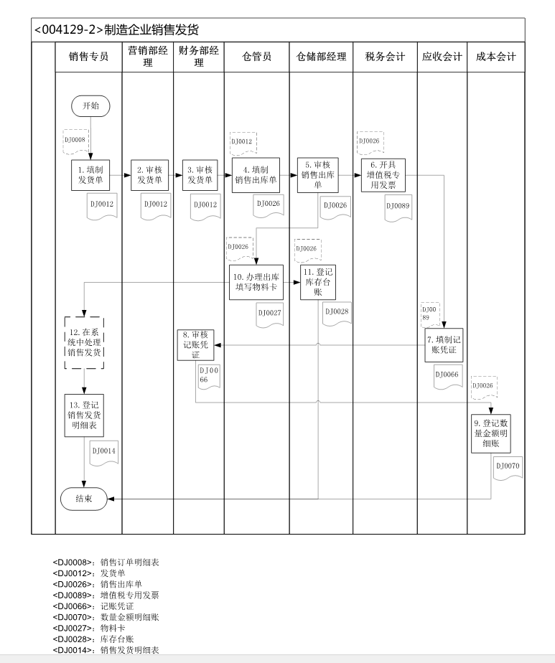
表1：发货单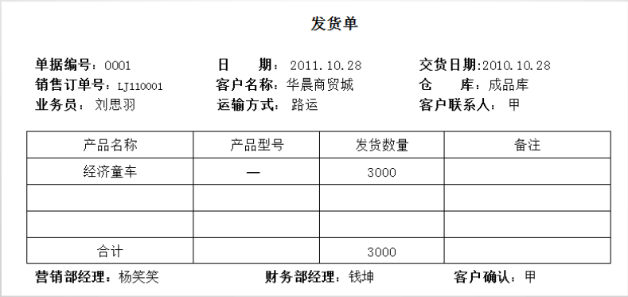
1、发货单的填写依据是“销售订单明细表”及“销售发货计划”；
2、发货单一式四联，第一联由营销部门留存，第二联由仓储部留存，第三联由 财务部留存，第四联由客户留存。
表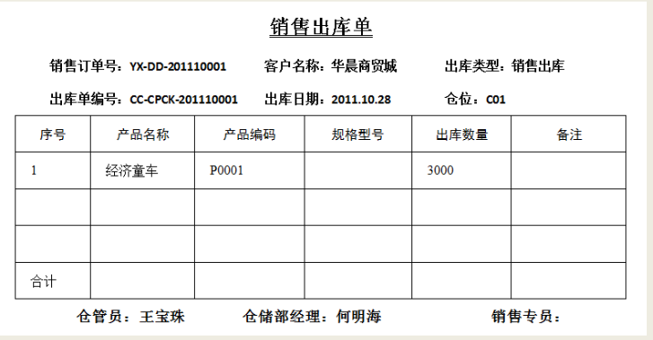2：销售出库单
仓管员根据“发货单”如实填写“销售出库单”一式三联， 销售员与仓管员一起核对单货，确认无误后在“销售出库单”上 签名，做到货、单相符，仓储经理凭手续齐全的“发货单(仓库 联)”和“销售出库单”的存根联登记仓库库存台账，其余一联交财务部门，一联交销售部门。
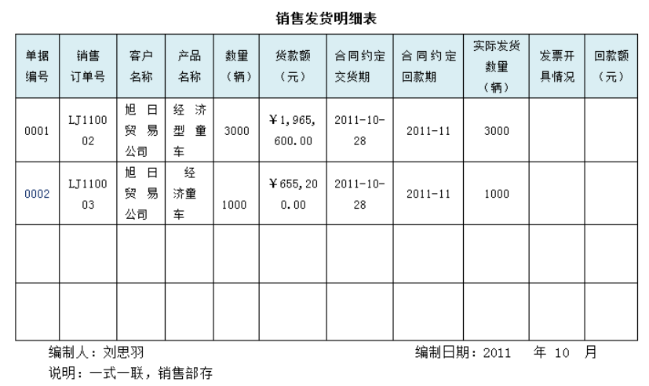表3：销售发货明细表：
1、销售发货明细表是根据发货单填写，将货物发出后进行填写存档。
2、销售发货明细表中，如果某项为空或不填写，需要用“——”来表示。此做法 在实际企业中，是为了防止单据造假。

表4：成品出库单
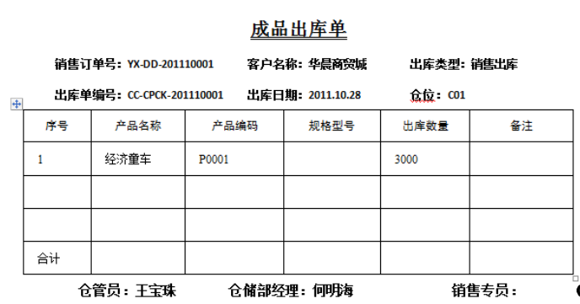
仓管员根据“发货单”如实填写“成品出库单”一式三联， 销售员与仓管员一起核对单货，确认无误后在“成品出库单”上 签名，做到货、单相符，仓储经理凭手续齐全的“发货单(仓库 联)”和“成品出库单”的存根联登记仓库库存台账，其余一联交财务部门，一联交销售部门。

表5：物料卡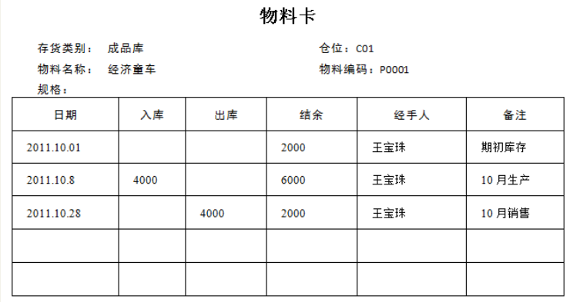
由仓管员办理出库手续后进行填写，更新物料卡。
表6：库存台账
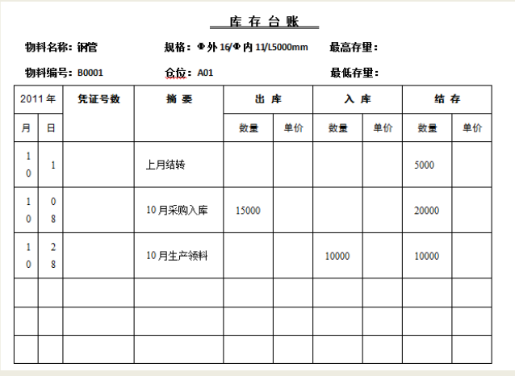
由仓储部经理根据出库单填写库存台账，登记完后交由仓管员留存备案。
表7：记账凭证
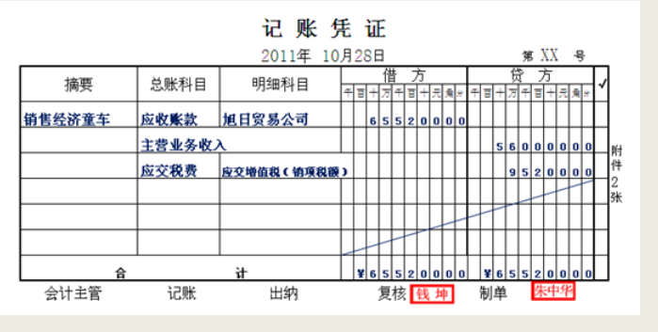记账凭证是由应收会计交根据开具的发票填制记账凭证，再将记账凭证交给财务经理审核，财务部经理接收财务会计交给的记账凭证，进行审核 2.审核后，交成本会计登记科目明细账。

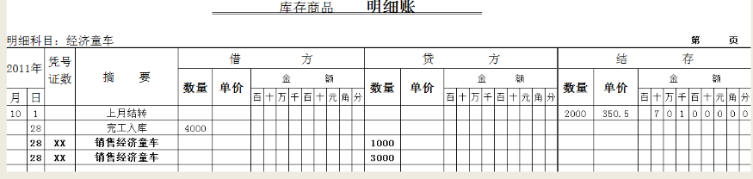表8：库存商品明细账
由成本会计根据出库单填写存货明细账 ，只填写数量，月末计算成本。
表9：发票
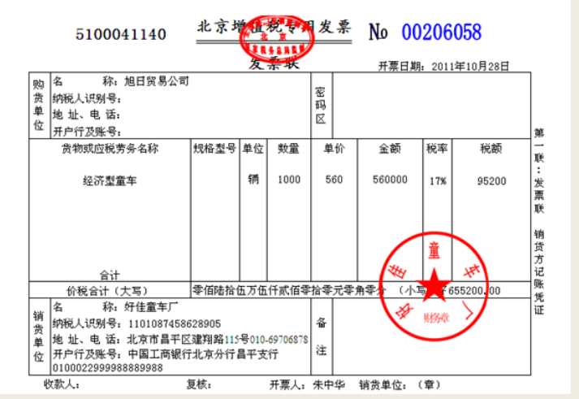
由税务会计从销售专员处获取卖给该客户的销售价格，根据销售出库单，结合销售价格，开具销售发票。

销售管理流程举例

序号 | 角色 | 操作步骤 | 操作内容
1 | 供应商业务主管 | 填制发货单 | 1填制发货单2审核并签字
2 | 供应商总经理 | 审核发货单 | 1审核应收账款额度  2 审核发货单  3 签字
3 | 供应商行政主管 | 填制出库单 | 1填制  2签字  3审批
4 | 供应商行政主管 | 填写物料卡 | 更新物料卡，将出库单分别交给上级。
5 | 供应商总经理 | 开具销售发票 | 获取价格，开具销售发票
6 | 供应商总经理 | 填制收入记账凭证 | 根据开具的收入发票，填制记账凭证
7 | 供应商行政主管 | 登记库存台账 | 根据出库单填写库存台账
8 | 供应商业务主管 | 在系统中处理销售发货 | 选择发货订单并确认
9 | 供应商业务主管 | 登记销售发货明细表 | 1 根据发货单进行销售发运；  2登记销售发货明细表

（4）采购管理流程
（详细描述采购管理的业务流程、数据流程及主要运作过程等）
1）供应商信息汇总表
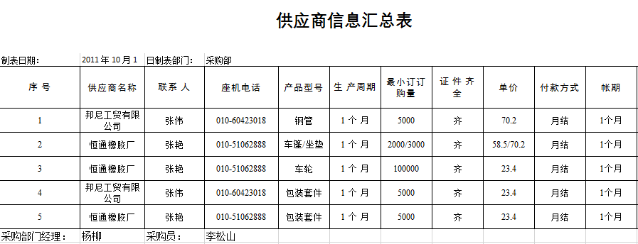
表CJ-1
此表是采购员负责建立的供应商档案并及时更新，包含了供应商的一些基本信息，包括售卖材料名称及单价等，采购员会更具此表有相应供应商签订合同.
2）采购计划表
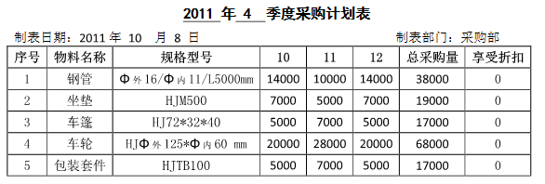
- 表CJ-2
此表是采购部经理根据生产部的净需求计划表编制，交由采购员下发至仓储部、生产计划部和采购部。
3）采购合同和合同会签单
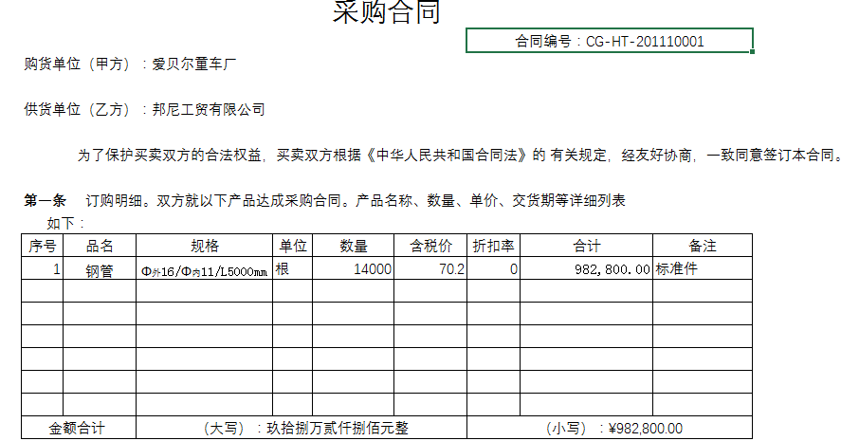
表CJ-3
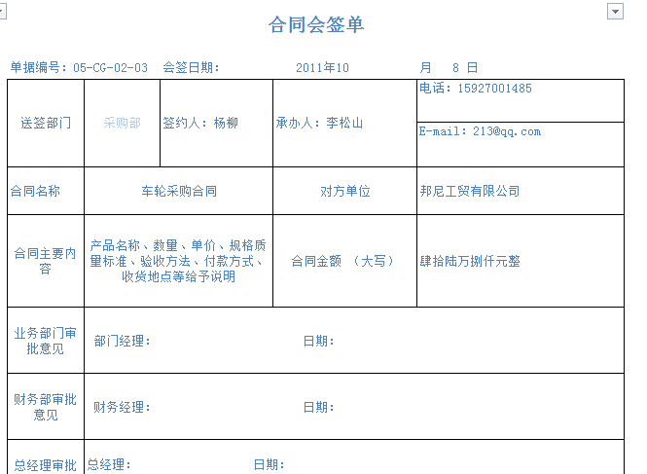
表CJ-4
采购合同由采购部经理起草，采购员确定合同条款，最后由采购部经理确定合同样本。在和供应商签订合同时，由采购员起草采购合同，并填写合同会签单，依次经过采购部经理、财务部经理、总经理审核签字后交由行政助理盖章，然后把采购合同留存备案。

4）采购订单
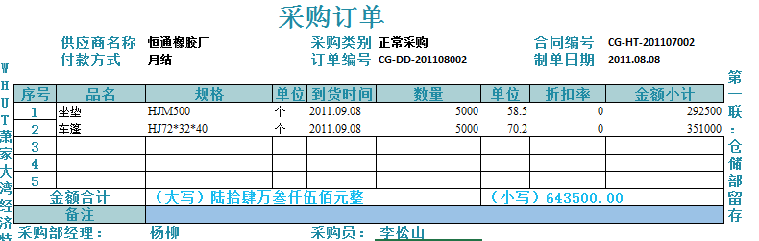
表CG-5
采购员根据采购合同填写采购订单，由此进行采购收货和付款业务
5）采购部借款单
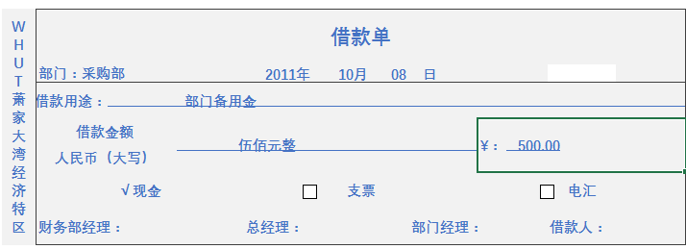
表CG-6
采购部借款单由采购员到出纳处领取填写，需依次交由采购部经理审核 ，拿借款单找财务部经理审核 ，拿借款单到出纳处领取现金，借款单最后交由财务部处理。
6）采购合同执行情况表
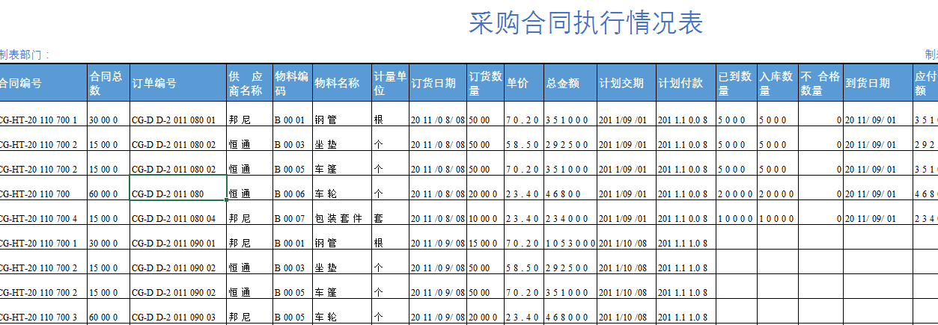
表CG-7
采购员接受仓库员送来的入库单，然后登记采购合同执行情况表，将发票（发票联和抵扣联）和对应的入库单的财务联送交财务。
（7）支出凭单
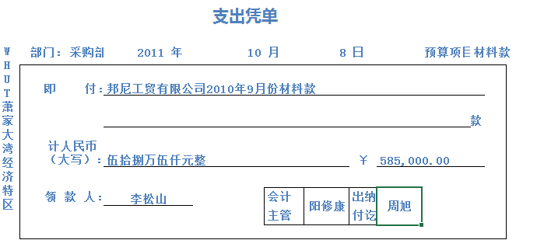
- 表CG-8
采购员根据采购订单信息填写支出凭单后交由采购部经理审核，然后采购员交由应付会计审核，采购员交由财务部经理审核，采购员去财务部出纳办理付款手续。
采购管理流程示例
1．购买办公用品
企业日常采购办公用品由行政助理携带少量现金购买即可。
序号 | 角色 | 操作步骤 | 操作内容
1 | 供应商行政主管、客户行政主管 | 填写办公用品采购需求表 | 根据采购需要采购
2 | 供应商行政主管、客户行政主管 | 填写借款单 | 1填写借款单  2 审核
3 | 供应商总经理、客户总经理 | 审核借款单并编制记账凭证 | 1审核  2签字  3编制记账凭证
4 | 出纳 | 登记现金日记账 | 根据记账凭证登记现金日记账
5 | 供应商行政主管、客户行政主管 | 拿现金去服务中心采购 | 依照需求汇总表购买办公用品
6 | 服务公司业务员 | 结算费用并开具发票 | 1根据定价规则计算费用收取现金  2开具办公用品发票
7 | 供应商行政主管、客户行政主管 | 填写支出凭单 | 根据发票金额填写支出凭单
8 | 供应商总经理、客户总经理 | 编制记账凭证 | 根据支出凭单编制记账凭证

第二部分：实验过程记录（可加页）（包括实验原始数据记录，实验现象记录，实验过程发现的问题等）
- 实训总动员
由实训组织者就本次实训的目的、内容、时间安排、组织形式、实训要求、实训考核等内容做统一宣讲。通过实训动员是学生理解实训的意义、明确实训的要求及工作规范和了解实训考核评价指标体系。
- 总经理等岗位的竞选工作
总经理等岗位的竞选工作于线下开展，个人通过竞选演讲的方式来竞选想要的岗位，竞选结果由全体同学投票得出。
- 人员的招聘上岗
童车制造有限公司通过商贸集团进行联合招聘，人员招聘采取线上线下相结合的方式，线上由总经理发布公司的招聘通知，招聘通知上注明招聘岗位、招聘时间、招聘方式等。刊登招聘海报，就公司的基本情况和经营理念惊醒基本的介绍，同学们可采取线上联系、线下交流的方式应聘公司岗位。
- 岗前培训
在人员都有明确分工之后，开始岗前培训，岗前培训的主要任务就是帮助每一位员工熟悉业务规则、理解关键人物、认知原始凭证。岗前培训采取多种方式，包括教师现场培训、多媒体课件和自学方式。
- 岗位体验
岗位体验是综合实训的主体内容，根据企业管理环境不同分为手工管理环境岗位体验和信息化管理环境岗位体验。
- 实训总结
实训总结是仿真实训的最后一个环节，作为实训体验的真实写照，通过实训总结，可以与大家分享自己内心的点点滴滴，分享成长的心路历程。在实训中，学生从事不同职业岗位的工作，训练在现代商业社会中从事经营管理所需的综合执行能力、综合决策能力和创新创业能力。
数字化企业模拟通过加强经济管理类各专业的综合事件教学环节，建立起与实践教学相适应、仿真社会真实经济环境、教学资源分级共享、教学成果分析整理，理论学习与实践一体化的多专业综合实验中心，从根本上提高实践教学质量，整体提高学生综合素质，扩展并提升学生的职业能力。

第三部分 结果与讨论（可加页）
一、实验结果分析（包括数据处理、实验现象分析、影响因素讨论、综合分析和结论等）
二、小结、建议及体会
一、实验结果分析
在本次实训中，我担任生产计划部生产计划员一职，
生产计划员是在生产计划部门经理的领导下，负责编制各期生产计划，设备检修计划，物资采购储备计划，费用计划，用人计划，质量计划等并在审批后组织实施。具体职责如下：
- 根据企业市场预测组织制定生产计划。
- 根据生产规划和销售订单组织编制主生产计划。
- 合理调配人力、物力，调整生产布局和生产符合，提高生产效率。
- 根据市场预测生效的主生产计划，制定出生产计划。
- 根据生产能力规划，产能标准，提出设备、人员需求。
- 确定产品总需求量，实际需求量，进行MRP计算。
- 确定生产加工计划及物料需求计划，并提交给各相关岗位。
在本次实训中，我接触填写并计算了以下表格。

1.主生产计划计算表
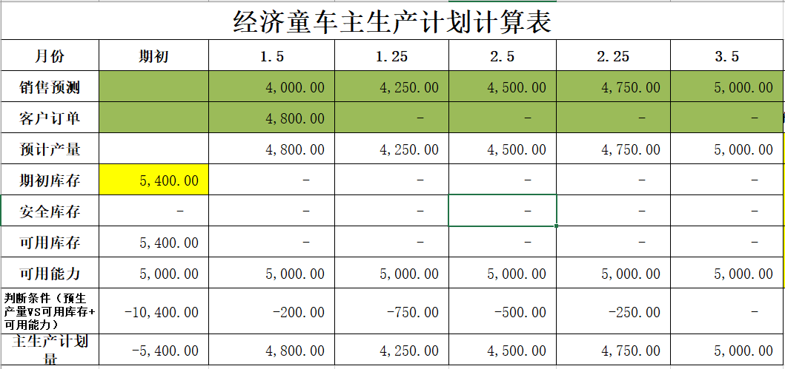
预生产量VS可用库存+可用能力
=0 ：可用能力
>0 ：无法交工：占用安全库存、增加产能、外包、推迟交货等
<0 ：预生产量-可用库存，或决策增加产量最大至可用能力

2.主生产计划表
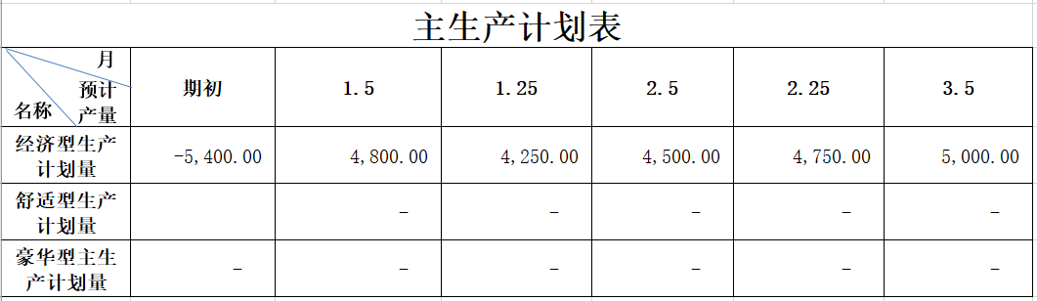

3.物料需求计算表
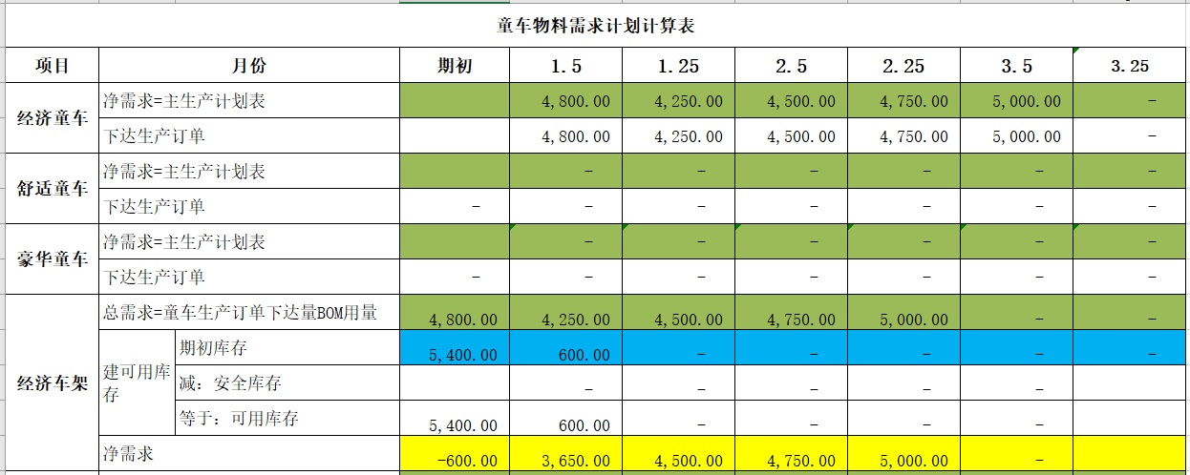

4.物料需求计划表

在本次实训中，我根据所接触到的单据，填写了以下单据。
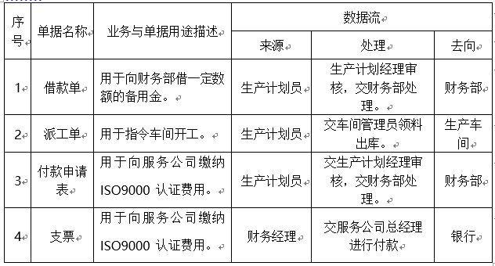
根据实训内容，我会绘制了以下业务流程图。
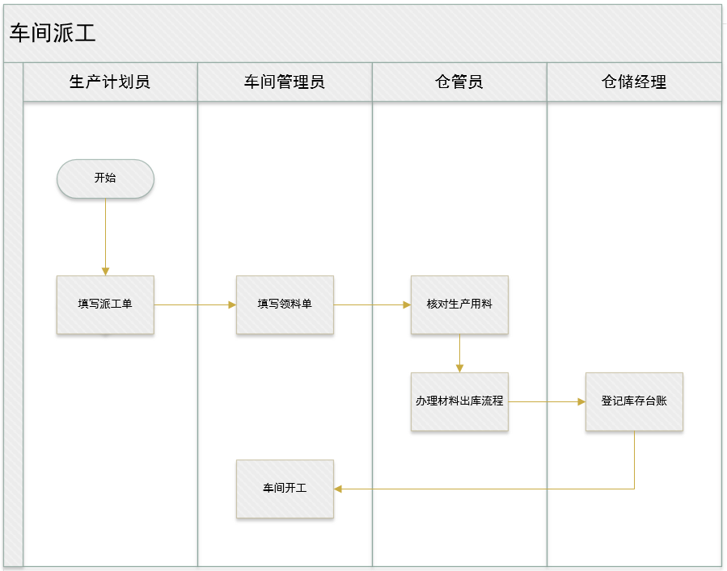
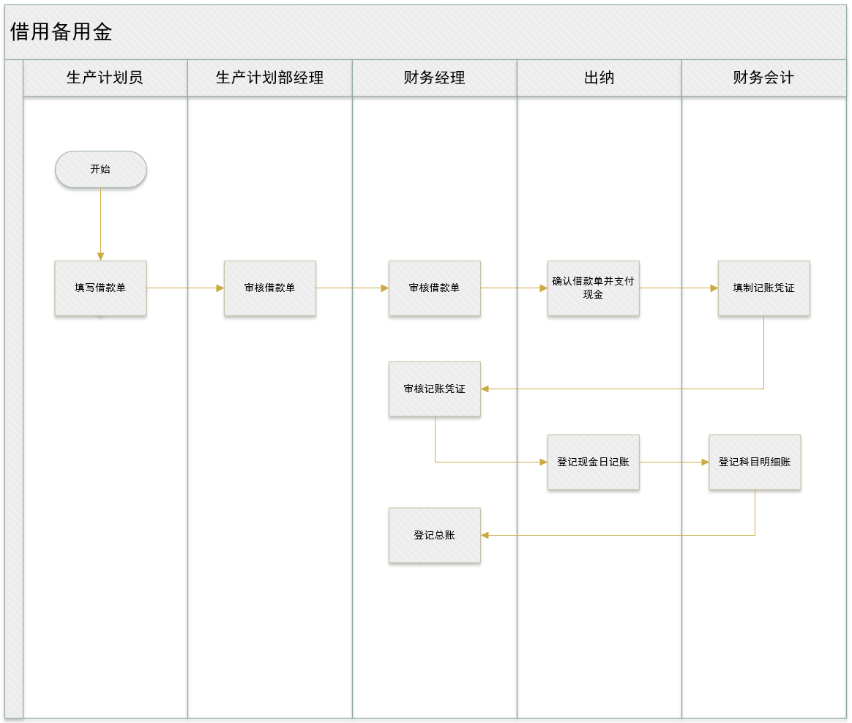
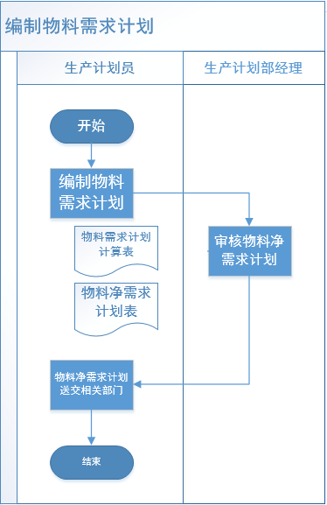
二、小结、建议与体会
数字化企业模拟课别开生面，采用VBSE综合实践教学平台进行时间教学，给我们详尽细致的上了一堂真正的企业课。从组建团队开始，总经理自发竞选，领头办厂，积极招聘人才，统筹规划公司人才格局。其他同学们主动求职，积极争取就业机会，寻找自己志同道合的伙伴。同学们真正的参与其中，化被动学习为主动学习，不在拘泥与课本，而是真正的从干实事，办大事出发，搞好企业，共同发展。
企业模拟课将我们分为五个童车制造有限公司、商贸集团和政务中心三块，建立了从生产到客户的市场生态链。每个童车制造有限公司组织结构分为五层，董事会居首，其下便为公司总经理，总经理是企业的最高管理者，兼任企业管理部的负责人，负责公司的组建、经营、管理。公司共有七个部门，分别为企业管理部、人力资源部、财务部、采购部、仓储部、生产计划部和营销部，每个部门均由部门总经理管理，多个职能管理人员组成，其中生产计划部下属还有初级、中级工人合计四十位。
我就职于五彩梦童车制造有限公司，担任生产计划部生产计划员一职与我个人来讲，身为一名职能管理人员，最重要的就是把自己的工作做到认真细致，不出差错，我主要的工作任务便是编制主生产计划归档整理BOM、编制主生产计划、编制物料需求计划、填写并派发生产通知单、填写并发放请购单、生产监督、物料监控等。这些任务的完成需要我去处理大量的数据、表格并通过计算得出综合结论，企业主生产计划的制定，是关乎到企业长期发展的命脉，来不得半点疏忽。通过对这些数据、表格、单据的处理，我逐渐认识到企业中任何一个岗位对企业的发展都十分重要，企业的发展与进步是每一个员工共同努力的结果。我所就职的生产计划部是企业生产的先行部门，我们能否高效的完成工作，关系着企业是否能高周转的发展下去，先行一步便能快人一步，这对企业能否赢得市场，掌握市场的主动权有着很大的影响，由此可见，现代企业的运转，是个个部门同心协力、共同努力的结果，各个部门之间环环相扣，容不得半点疏忽。身为一个基层职能管理人员，绝不能轻视自己的工作，我们的工作便是企业能够快速发展的基石。
企业的管理自上而下，企业的坐高管理人员总经理的能力对企业的发展也有着巨大的影响，总经理的执行力、号召力、判断力的强大与否，对公司的管理经营有着无法比拟的导向作用。在管理上，我们团队层层推进，贯彻实施公司的管理理念、经营目标等，为企业的发展提供了强劲的动力。
团队建设也是企业管理极其重要的一环，在团队建设上，公司也是付出了极大的心血，线上线下的交流不断，多次召开团队会议，大家为公司的发展出谋划策，互相之间探讨问题。团队之间自由、开放的交流风格也为我们公司的发展添砖加瓦。
数字化企业模拟给我们提供了一个切身感悟企业经营管理的机会，企业虽小，五脏俱全。这个模拟企业正是当今社会中小型企业内部的真实写照。线上线下相结合的实践方式，业务单据的传递在线上线下同时进行，也是当今信息化时代企业的真是状况。业务流程之间的管理把控，部门之间的业务交接合作，企业之间的激烈竞争，同商贸集团、政务中心的打交道。我们以一种上帝视角全面的认识了企业经营发展的蓝图，这种认识很难从简单的基层的企业实习中得到，它对与我们以后从事企业内部工作和在企业中的不断发展有着诸多益处。
信息系统与信息管理专业是一个多方位、多层次的应用专业。它要求我们具有一定的创新能力和领导潜质，具备良好的数理基础、管理学和经济学理论知识、信息技术知识及应用能力，掌握信息系统的规划、分析、设计、实施和管理等方面的方法与技术，具有一定的信息系统和信息资源开发利用实践和研究能力。这意味着我们不光要有专业技术、专业理论，还要有长远的目光和广阔的视野，坚持理论与实践相结合才是学好这个专业的根本途径。从这个层面来说，数字化企业模拟这门课程还是相当成功的。
于我来讲，我希望这门课程能够加强对建设企业经营理念，企业文化价值的教授和实践，衡量一个企业成功与否，不仅要看它的经营规模，利润收益。它的长期的发展潜力也是我们不可忽视的一项，甚至可以说，一个企业未来的发展潜力才是人们真正看重企业的地方。而增强企业的发展潜力，便是要看重企业经营理念，文化价值的建设。其次，单纯一个岗位的训练很难使同学们对各个部门、各个单位有一个全面清晰的认识，我的建议在企业模拟和企业自主经营时能分处不同的岗位，以便同学们能对公司各个部门的职能有一个更清晰的认识。
在我个人的职业规划中，基层的磨练必不可少，只有在基层干过，磨练过，在一定程度上才能真正的了解企业，发现企业存在的问题，懂得如何去管理经营企业，或者创办企业。一步一个脚印，脚踏实地向上爬便是我的职业规划。

第四部分 评分标准（教师可自行设计）及成绩

 | 观测点 | 考核目标 | 权重 | 得分
实验预习 | - 预习报告  - 提问  - 对于设计型实验，着重考查设计方案的科学性、可行性和创新性 | 对实验目的和基本原理的认识程度，对实验方案的设计能力 | 20%
实验过程 | - 是否按时参加实验  - 对实验过程的熟悉程度  - 对基本操作的规范程度  - 对突发事件的应急处理能力  - 实验原始记录的完整程度  - 同学之间的团结协作精神 | 着重考查学生的实验态度、基本操作技能；严谨的治学态度、团结协作精神 | 30%
结果分析 | - 所分析结果是否用原始记录数据  - 计算结果是否正确  - 实验结果分析是否合理  - 对于综合实验，各项内容之间是否有分析、比较与判断等 | 考查学生对实验数据处理和现象分析的能力；对专业知识的综合应用能力；事实求实的精神 | 50%
该项实验报告最终得分

教师签名： 。

